**Приспособления для закрепления деталей за наружную поверхность**

**Трехкулачковые самоцентрирующие патроны**. Существует несколько типов самоцентрирующих трехкулачковых патронов с ручным приводом, различающихся между собой устройством для перемещения кулачков. Независимо от особенностей этих устройств перемещение кулачков патрона во всех случаях происходит одновременно и с одинаковой скоростью. Благодаря этому ось цилиндрической поверхности, предназначенной для закрепления детали в патроне, должна совпасть с осью вращения шпинделя станка.

Наиболее широкое применение получил спиральный самоцентрирующий трехкулачковый патрон (рис. 46). В корпусе 3 этого патрона заложена стальная коническая шестерня 4, на обратной стороне которой имеется спиральная канавка. На кулачках 2 патрона сделано несколько выступов, которые входят в спиральную канавку шестерни 4. При вращении одной из трех шестерен 1 посредством ключа (квадратный хвост которого входит в такое же отверстие в торце шестерни) вращается шестерня 4. Под действием спирали, нарезанной на обратной стороне этой шестерни, кулачки будут перемещаться в пазах корпуса патрона, что и требуется для закрепления детали.

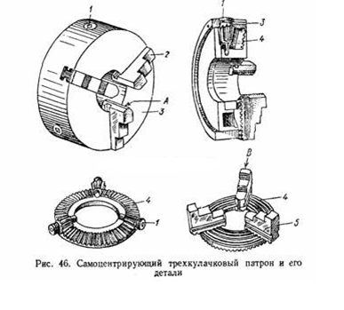

Рассматриваемый патрон имеет два комплекта кулачков. Один из этих комплектов (кулачки 2) используется для закрепления детали за ее внутреннюю, а другой (кулачки 5) — за ее наружную поверхность.

При небольшом диаметре наружной поверхности, за которую деталь закрепляется в патроне, можно использовать и кулачки 2. Кулачки в этом случае соприкасаются с деталью поверхностями А. Такой способ особенно часто применяется при изготовлении деталей из прутка, пропущенного через отверстие в шпинделе. Кулачки 5 используются иногда для закрепления детали за поверхность отверстия. Они соприкасаются в этом случае с деталью поверхностями В и работают, как говорят,  «на   разжим».

При замене одного комплекта кулачков другим необходимо вводить в паз корпуса сначала тот кулачок, на котором имеется цифра 1 (или одна точка, намеченная керном)

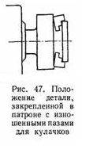

После того как при вращении большой шестерни первый выступ этого кулачка войдет в спиральную канавку, можно вводить в следующий паз кулачок с цифрой 2, а затем (в последний паз) кулачок с цифрой 3. При правильной сборке патрона все кулачки, доведенные вращением большой шестерни до центра, должны плотно касаться друг друга. При неправильной сборке патрона коснутся только два кулачка, а третий не будет касаться остальных. В этом случае следует вывести все кулачки и ввести их снова в пазы корпуса патрона, как это было указано выше.

Биение точно обработанной детали, закрепленной в новом спиральном патроне, составляет 0,06—0,12 мм (в зависимости от диаметра патрона). Величина этого биения быстро возрастает вследствие износа рабочих поверхностей спирали шестерни и выступов кулачков. Точность центрирования патроном зависит и от состояния пазов, по которым перемещаются кулачки. При износе этих пазов кулачки при закреплении детали отходят от корпуса патрона (рис. 47) и положение детали получается неправильным.

Для повышения точности центрирования патроном можно пользоваться чугунной разрезной втулкой (рис. 48, а).

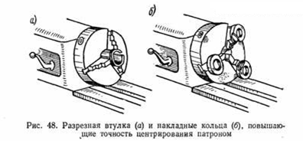

Эту втулку, обработанную начерно, разрезают, зажимают в кулачки патрона и растачивают по диаметру детали, которая будет в ней обрабатываться. На время растачивания в место разреза  кладут  медную прокладку, которая после растачивания вынимается.  
Положение втулки относительно кулачков должно быть постоянным, поэтому на втулке и на каком либо кулачке надо сделать отметки мелом или закернить. Лучше, однако, если в боковую поверхность втулки ввернуть небольшой винт, который во время работы должен плотно прилегать всегда к какому-нибудь одному из кулачков патрона. Заплечик у втулки следует делать для того, чтобы она не смещалась вдоль оси патрона.

При больших размерах детали разрезная втулка плохо пружинит. В этих случаях также с целью улучшения центрирования на кулачки патрона надеваются и закрепляются

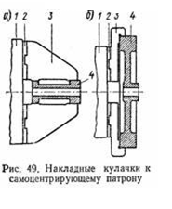

стопорными винтами чугунные кольца (рис. 48, б). Головки винтов не должны выступать над поверхностью колец. Установив кулачки в положение близкое к требуемому для закрепления данной детали, делают в кольцах выточку по диаметру детали.

Разрезная втулка и кольца повышают точность установки детали и, кроме того, предохраняют поверхность ее от повреждений кулачками патрона.

**Расширение пределов применения трехкулачкового патрона.** Для за­крепления некоторых деталей, например, длинных (рис.49, а), или,наоборот, коротких, но больших диаметров (рис. 49, б), могут , быть очень полезны специальные накладные кулачки, подобные показан­ным на рисунках. На этих рисунках: 1 — корпус патрона; 2 —основные кулачки; 3 — накладные кулачки; 4 — обрабатываемая деталь.

Накладные кулачки часто изготовляют сырыми (незакаленными), что дает возможность протачивать рабочие поверхности кулачков после их закрепления на основных кулачках. Такое протачивание обязательно после установки вновь изготовленных накладных кулачков, но его полезно делать и время от времени при дальнейшем использовании патрона. Протачивание кулачков следует производить на том станке, на котором будет работать данный патрон. При простой форме рабочих поверхностей кулачков они могут быть и закаленными. Рабочие поверхности их следует шлифовать, используя для этого переносную шлифовальную машинку.

**Детали, закрепляемые в трехкулачковом самоцентрирующем патроне.** Из сказанного выше вытекает, что деталь, обрабатываемую на токарном станке, следует закреплять в трехкулачковом самоцентрирующем патроне в следующих, случаях:

1)  если деталь имеет цилиндрическую поверхность (наружную или внутреннюю), за которую она может быть достаточно прочно закреплена в патроне;

2)          если обработка детали может быть выполнена при ее закреплении, которое не требует большого усилия, вредного для патрона;

3)          если при обработке поверхностей детали, наиболее удаленных от патрона, установка ее не нарушается и сама деталь не будет погнута;

4)          если вся обработка детали, закрепленной в патроне, может быть выполнена за одну установку;

5) если обработка детали выполняется за несколько установок, но строгой концентричности поверхностей ее, обрабатываемых при разных установках, не требуется.

Длинные детали, закрепленные в трехкулачковом самоцентрирующем патроне, следует поддерживать задним центром.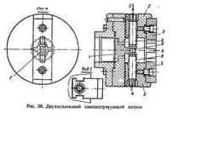

Двухкулачковые **самоцентрирующие патроны.** Перемещение основных кулачков 2 этого патрона (рис. 50) осуществляется посредством винта 4, один конец которого, например А, имеет правую резьбу, а другой, В, — левую. Соответственные резьбы имеются в кулачках 2. В средней части винта патрона сделана шейка Б с заплечиками, охватывающими полуподшипник 1. Полуподшипник прикреплен к корпусу патрона. Поэтому винт при вращении его посредством ключа за квадратный конец (любой) осевого перемещения не имеет, а перемещаются с одинаковой скоростью основные кулачки 2 с прикрепленными к ним накладными кулачками 3. На рис. 51 изображены примерные конструкции деталей, обрабатываемых с помощью двухкулачковых патронов. Из их рассмотрения нетрудно убедиться, что трехкулачковые патроны непригодны для обработки таких деталей.

Форма накладных кулачков 3 (рис. 50), изготовленных специально применительно к обработке одной или нескольких деталей, позволяет обеспечить их центрирование при установке и закреплении. Для детали, изображенной на рис. 51, б (симметричной относительно оси 00), накладные кулачки имеют одинаковые вырезы по контуру Г (рис. 50), а второй детали (рис. 51, а) — разные, поскольку одинаковые кулачки не обеспечат симметричной установки такой детали относительно оси ОО.

В двухкулачковых патронах можно в отдельных случаях центрировать и закреплять детали и по цилиндрическим поверхностям.

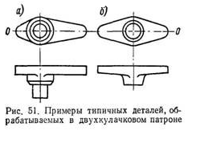              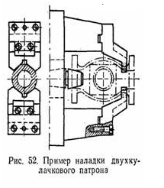

Детали**,   закрепляемые  в двухкулачковом самоцентрирующем патроне.** Этот патрон следует применять в следующих случаях:

1)    если поверхность, за которую закрепляется и с помощью которой   центрируется  деталь,   имеет нецилиндрическую  форму, но симметричную хотя бы относительно одной оси;

2)    если поверхность, за которую закрепляется и с помощью которой центрируется деталь,  имеет цилиндрическую форму,  но кулачки трехкулачкового патрона не имеют доступа к этой поверхности и нужны накладные кулачки специальной формы, например такие, как это показано на рис. 52.

**Четырехкулачковые патроны с независимым перемещением кулачков.** Кулачки 1 этого патрона (рис. 53) входят своими квадратными выступами 4 в пазы патрона и удерживаются в них гайками 2, которые должны быть затянуты настолько, чтобы кулачки могли перемещаться без излишней и вредной слабины. Для перемещения кулачков служат винты 3 с квадратными головками А, проходящие через выступы кулачков. Эти винты не имеют осевых перемещений, так как они упираются нижним концом в стенку паза, а заплечиком, сделанным вблизи квадратного конца, — в обод патрона. Квадратные головки винтов находятся в углублениях, сделанных в ободе патрона, и не должны выступать над ним (в целях безопасности).

На передней стороне патрона нанесены круговые риски на расстоянии 10—15 мм одна от другой. Пользуясь этими рисками, можно быстро устанавливать все кулачки на одинаковом расстоянии от центра патрона. На рис. 53 кулачки поставлены для закрепления детали за наружную поверхность. В случае необходимости кулачки можно перевернуть и закрепить обрабатываемую деталь за внутреннюю поверхность.

Существенный недостаток четырехкулачковых патронов — длительность проверки положения закрепляемых в них деталей, которая, однако, сокращается по мере накопления опыта.

**Проверка установки детали, обрабатываемой в четырехкулачковом патроне.** Эта проверка производится по боковой или по торцовой поверхности устанавливаемой детали или по обеим поверхностям.

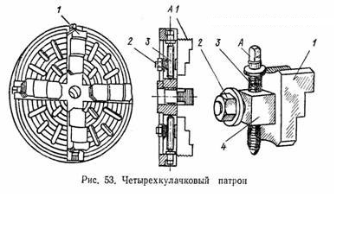

Проверку установки детали, изготовляемой из грубой отливки или поковки, по боковой необработанной поверхности следует производить мелом. Для этого, пользуясь круговыми рисками, грубо устанавливают деталь в патроне и, предварительно закрепив ее, пускают станок в ход на тихих оборотах. Затем подводят к детали кусок мела. Мел обычно берут в правую руку и поддерживают ее для большей устойчивости левой. Руки должны быть расположены относительно детали так, как изображено на рис. 54, а. Ни в коем случае не следует держать руки так, как показано на рис. 54, б, потому что при слишком сильном нажатии на поверхность детали мел может «подхватить», что вызывает нередко повреждение руки. Лучше опереть руку на зажатый в резцедержателе и подведенный к устанавливаемой детали резец.

Мел, коснувшись детали, отметит ту часть поверхности, которая наиболее удалена от оси вращения, и поэтому деталь надо сместить в сторону, противоположную меловой отметке. Для этого останавливают станок, освобождают одни кулачки и поджимают другие. Обрабатываемая деталь смещается в сторону ослабленных кулачков.

После этого станок пускают в ход, снова посредством мела определяют «высокое» место, и т.д. до тех пор, пока мел не будет касаться детали со всех сторон равномерно.

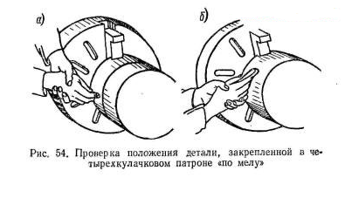

На рис.55 показаны три характерных случая положения меловой риски на боковой поверхности проверяемой детали. На рисунке цифрами 1,2,3,4 обозначены кулачки патрона, 5- обрабатываемая деталь, 6-меловые риски и 7-стрелки, указывающие направление, в которое должна быть смещена деталь.Если риска расположена по рис.55,а, т.е симметрично относительно кулачка 4, необходимо слегка освободить (равномерно) кулачки 1 и 3, несколько больше ослабить кулачок 2, поджать кулачок 4 и снова закрепить кулачки 1 и 3.

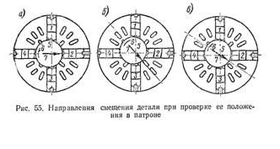

При расположении риски точно посередине между двумя кулачками, например между кулачками 4 и 1 (рис. 55, б), для правильной установки детали необходимо одинаково ослабить кулачки 2 и 3 и поджать кулачки 4 и 1.

Когда риска располагается так, как показано на рис. 55, в, следует немного освободить кулачок 3, несколько больше кулачок 2 и после этого закрепить кулачки 1 и 4.

Предварительную проверку установки по боковой поверхности деталей, изготовляемых из более точных заготовок (штамповка, прокат), надо производить также по мелу, но окончательная проверка таких деталей (учитывая малый припуск) осуществляется при помощи рейсмуса. Его устанавливают или на суппорт станка, или на стальную плитку, положенную на станину (рис. 56). Загнутый конец иглы рейсмуса подводят к поверхности проверяемой детали так, чтобы между этой поверхностью и концом иглы был просвет 0,3—0,5 мм. Затем медленно вращают деталь и наблюдают, как изменяется величина этого просвета. Изменяя установку детали (перемещая для этого кулачки патрона, как указано выше), добиваются того, чтобы изменение просвета было возможно меньшим.  
После этого закрепляют деталь окончательно.

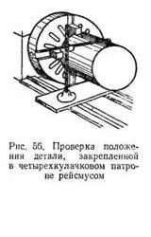Иногда    оказывается    необходимым проверить  правильность  установки детали по торцовой обработанной поверхности. В этом случае поступают так же, как и при проверке (рейсмусом) установки детали по боковой поверхности. Чем   ближе   будет   расположен   конец иглы к поверхности детали, тем точнее будет проверена установка ее.

Заметим в заключение, что при всех указанных выше проверках установки детали при помощи рейсмуса изменение ния детали, закрепленной просвета между его иглой и поверхностью детали наблюдается отчетливее, если сзади иглы держать листок белой бумаги.

Более точная проверка положения детали по ее обработанной поверхности производится при помощи индикатора. Общий вид и некоторые детали индикатора показаны на рис. 57.

В основании 9 индикатора (рис. 57, а) посредством накатанной гайки 10 закрепляется стойка 8, на которой при помощи зажима 4 удерживается стержень 2. Этот стержень зажимом 1 соединен со стержнем 5, на котором посредством зажима 6 закреплен индика­тор 5 с кнопкой 7. Ослабив винты зажимов 1, 4 и 6, а также гайку 10, можно установить индикатор 3 в любом положении. Затем следует закрепить эти зажимы. Кнопка 7 является (рис. 57, б) концом стерженька 16, который проходит через корпус индикатора. На части стерженька, расположенной внутри корпуса, нарезаны зубья, образующие рейку, сцепленную с маленькой шестерней 12. При перемещении стерженька 16 вдоль оси шестерня 12 вращается, и ее вращение через шестерни 11 и 13 передается оси, на которой закреплена стрелка 15. Конец стрелки расположен над шкалой, каждое деление которой соответствует перемещению стерженька 16 на 0,01 мм. Под действием пружинки 14 стерженек 16 отводится вниз и кнопкой 7 прижимается к проверяемой поверхности.

Установив основание индикатора на суппорт станка или плиту, положенную на станину, подводят кнопку индикатора к поверхности проверяемой детали и медленно поворачивают последнюю. При правильном положении детали стрелка индикатора не должна отклоняться от первоначального положения.

**Детали, закрепляемые в четырехкулачковом патроне**. Этот патрон применяется при закреплении детали за наружную цилиндрическую поверхность в случаях:

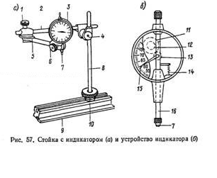

1)     если обработка детали производится при большом зажимном усилии;

2)          когда закрепление детали производится за необработанную или нецилиндрическую поверхность;

3)          если обработка детали в самоцентрирующих (трехкулачковом или двухкулачковом) патронах невозможна, например, когда они малы по размерам, при сложной конфигурации деталей и т. п.;

4)          когда требуется обеспечить точное положение детали, уста­навливаемой по ранее обработанной поверхности (с помощью рейсмуса или индикатора, например при ремонте тяжелых деталей).

Четырехкулачковые патроны, как это показано ниже, находят применение и в других случаях, например, когда у детали обрабатываемая поверхность (наружная или внутренняя) смещена относительно цилиндрической поверхности, используемой для закрепления и т. д.

Уход за патронами. Независимо от конструкции патрона его точность и срок службы зависят от ухода за ним.

Если патрон не нужен, его следует протереть сухой тряпкой (особенно пазы для кулачков, и особо тщательно, если в нем обрабатывалась чугунная деталь), защитить концами нарезанное отверстие в патроне и открытые части пазов для кулачков от попадания пыли. Время от времени патрон надо разбирать и очищать. Перед установкой патрона на шпиндель станка следует протереть шпиндель сухой тряпкой, затем тряпкой, смоченной в керосине, и, наконец, слегка смазать чистым маслом (для облегчения свертывания патрона, если он крепится на резьбовом конце шпинделя). Резьбу в патроне перед каждым навертыванием его на шпиндель станка также необходимо тщательно прочищать.

**Приспособления для закрепления деталей за отверстие**

**Самоцентрирующие и четырехкулачковые патроны**. Трехкулачковые самоцентрирующие и четырехкулачковые патроны с независимым перемещением кулачков, рассмотренные выше, применяются и для закрепления деталей за цилиндрическое отверстие. Область применения тех или других патронов в данном случае определяется в основном признаками, указанными выше. Весьма редко для этой цели применяются двухкулачковые патроны.

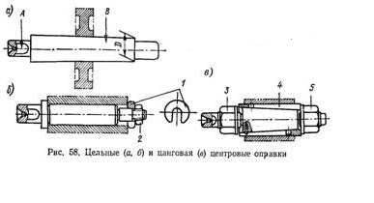

Необходимо отметить, что при закреплении детали за обработанное отверстие вместо патронов чаще пользуются оправками, в особенности при небольших размерах отверстий и обработке деталей партиями.

**Цельные и цанговые оправки**. Самая простая оправка показана на рис. 58, а. Средняя (рабочая) часть этой оправки — конус с очень небольшой конусностью, обычно около 1/2000. Чем точнее отверстие в устанавливаемой детали и чем чище его поверхность, тем меньше может быть конусность и тем лучше центрирует оправка. Меньший диаметр D конусной части В делается несколько меньше наименьшего возможного диаметра отверстия. Лыска А на левом конце оправки делается для более удобной установки на ней хомутика.

Центровыми отверстиями оправка устанавливается в центры станка. Обрабатываемая деталь держится на такой оправке только силой трения, поэтому должна быть насажена на нее достаточно плотно. Оправка вводится в деталь ударами молотка (медного или свинцового) или же при помощи специального пресса, причем предварительно оправку следует слегка смазать маслом.

Такого рода оправки можно применять только при легких работах. Основной недостаток этих оправок заключается в том, что положение детали на оправке зависит от действительного диаметра  
отверстия. Указанное обстоятельство исключает  возможность   применения этих оправок, если обработка деталей производится по упорам.

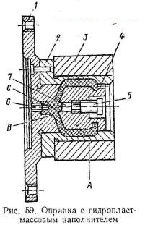Такого     недостатка     не     имеет оправка, изображенная на рис. 58, б, так как деталь,  упираясь в  буртик, занимает вполне определенное положение на оправке. Деталь надевается на такую оправку и удерживается на ней трением, возникающим на торцах при навертывании гайки 2.   Шайба 1 имеет вырез; гайка 2 делается меньше   диаметра   отверстия.    Поэтому, чтобы  снять деталь  с  оправки, достаточно   отвернуть  гайку  на один-два оборота и убрать шайбу.  Недостаток   таких   оправок — неточность центрирования, вызываемая наличием зазора между   деталью  и   оправкой. Использование оправок по рис. 58, а, б целесообразно при точности отверстий в устанавливаемых на них деталях не ниже 2-го класса.

При менее точных отверстиях применяют разжимные оправки различных конструкций. Одна из таких оправок — цанговая — показана на рис. 58, в. Цанга 4 представляет собой втулку с коническим отверстием и цилиндрической наружной поверхностью. Пружинящее свойство цанги обеспечивается продольными надрезами (по два, три, иногда четыре с каждой стороны), расположенными в чередующемся порядке. При завинчивании гайки 5 цанга, перемещаясь влево, расширяется, чем и достигается закрепление детали. Для снятия детали необходимо немного отвернуть гайку 5. После этого посредством гайки 3 цанга 4 может быть перемещена вправо настолько, что деталь снимается с оправки свободно.

**Оправка с упругой оболочкой**. Оправка (рис. 59) устроена и работает следующим образом. На корпус 1 оправки напрессована втулка 2, центрирующая и закрепляющая обрабатываемую деталь 3. Для этого на боковой поверхности корпуса 1 и на внутренней поверхности   втулки   сделаны   выточки,   образующие   кольцевую полость А. Несколькими наклонными отверстиями В полость А соединена с камерой С Полость А, наклонные отверстия В и камера С заполнены гидропластом  (на рисунке сетчатая штриховка). При вращении винта 5 плунжер 7 перемещается влево, выдавливая (через отверстия В) гидропласт в полость А. Диаметр тонкой стенки втулки 2 при этом увеличивается, а деталь 3 центрируется и закрепляется достаточно прочно для ее обработки. Перемещение плун­жера 7 ограничивается  винтовым  упором 6.

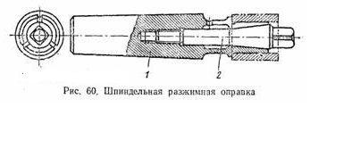

Регулировка упора производится по втулке-калибру, диаметр отверстия в которой несколько больше наибольшего предельного диаметра отверстия в обрабатываемой детали. Пробка 4 закрывает отверстие, через которое выходит воздух при заливке в оправку расплавленного гидропласта. Посадка детали на оправку — движения или скользящая 2-го   класса   точности;  точность центрирования—0,01—0,03 мм.

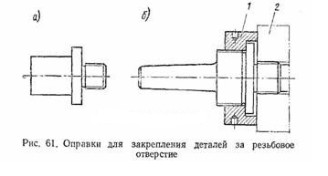

**Шпиндельные оправки**. При использовании оправки, показанной на рис. 60, обрабатываемая деталь закрепляется на разжимной части корпуса 1 оправки. Эта часть оправки имеет три надреза; разжим ее осуществляется под действием конической части болта 2, ввертываемого при помощи ключа в корпус 1 оправки. Конический хвост корпуса оправки входит в коническое гнездо шпинделя станка.

**Оправки для закрепления за резьбовое отверстие.** Всамом простом случае для закрепления детали за резьбовое отверстие используется оправка (рис. 61, а), на резьбовую часть которой навертывается обрабатываемая деталь. За гладкую часть оправка закрепляется в трехкулачковом самоцентрирующем патроне. Недостаток такого способа закрепления деталей — затруднения при их снятии после обработки. Невелика и точность центрирования.

Оправка, изображенная на рис. 61, б, не имеет этого недостатка. На левом конце ее корпуса нарезана левая резьба с крупным шагом, охватываемая гайкой 1. Перед навертыванием на оправку обрабатываемой детали 2 гайка должна быть плотно прижата к заплечику, имеющемуся на корпусе оправки. Чтобы без труда свернуть обработанную деталь, достаточно немного освободить гайку 1. В этом случае заплечик на корпусе оправки обеспечивает постоянное положение в осевом направлении гайки 1, а следовательно, и обрабатываемой детали 2. Следует учитывать, что точность центрирования  по резьбе всегда низкая.

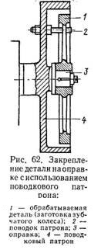**Общие замечания об обработке на оправках.**Чем проще конструкция оправки, тем точнее (в отношении концентричности) получаются обработанные с ее помощью детали. Лучшая точность центрирования самой оправки на станке свойственна центровым оправкам по сравнению со шпиндельными.

При обработке длинных деталей необходимо применять центровые оправки,причем в то время, когда производится обтачивание детали (при автоматической подаче резца), надо подготовлять     к обработке следующую деталь. При таком способе работы необходимо иметь две оправки, чем достигается иногда значительная экономия вспомогательного времени. При     шпиндельных оправках так работать, очевидно, нельзя. С другой стороны, установка детали на шпиндельные оправки удобнее, и закрепление на них детали осуществляется быстрее, чем на центровых.

**Применение при работе на оправках поводкового патрона.** При обработке на оправке детали большого диаметра и особенно при большом сечении снимаемой стружки возможно провертывание детали на оправке. Во избежание этого следует пользоваться приемом, изображенным на рис. 62. В этом случае вращение шпинделя передается обрабатываемой детали не за счет трения ее на оправке, а поводком патрона.

**Приспособления для закрепления деталей, обрабатываемых в центрах**

**Предварительные замечания**. На рис. 34 схематически показано закрепление детали 5 в переднем 4 и заднем 6 центрах станка с помощью просверленных в ее торцах центровых отверстий. На конце детали, обращенном к передней бабке станка, закреплен хомутик 3. Посредством поводкового патрона 1, установленного на шпинделе станка, и поводка 2, закрепленного в патроне, вращение шпинделя передается через хомутик обрабатываемой детали (защитный кожух для ясности схемы на рисунке не показан). После того как один конец детали обработан, она снимается с центров, и хомутик переставляется на обработанный конец детали. Затем деталь перевертывается, снова устанавливается в центрах и обрабатывается второй ее конец.

Если центровые отверстия детали, обрабатываемой в центрах, имеют правильную форму и размеры, а центры станка верно обработаны и установлены, поверхности в этой детали, обработанные при первой и второй установках ее, будут концентричными, т. е. будут иметь общую ось.

На большинстве заводов центрование заготовок производят в заготовительных или механических цехах на специальных центровочных станках или на фрезерно-центровальных станках, где одновременно с центрованием фрезеруются торцы заготовки. Однако нередко еще центрование приходится производить самим токарям, используя имеющиеся в их распоряжении средства. Поэтому ниже приводятся соответствующие рекомендации.

**Форма и размеры центровых отверстий.** Наиболее употребительная форма центровых отверстий показана на рис. 35, а. В центровом отверстии, изображенном на рис. 35, б, кроме рабочего конуса с углом при вершине 60°, имеется дополнительный конус с углом 120°, который служит для защиты рабочего конуса от забоин (при случайных ударах) и называется поэтому предохранительным.

Очень важно, чтобы угол при вершине рабочего конуса был равен 60°. Если этот угол не равен 60°, а центр станка прошлифован правильно и имеет угол при вершине 600, соприкосновение отверстия и центра будет происходить не по поверхности конуса, а по узкой полоске, в связи с чем неизбежны быстрый износ центрового отверстия, отклонение положения детали от правильного я часто брак ее.

Цилиндрическая часть центрового отверстия в торце детали, обращенной к задней бабке, заполняется густой смазкой. Во время работы станка эта смазка прогревается (от теплоты трения между деталью и центром), стремится выйти наружу и хорошо смазывает трущиеся поверхности центра и центрового отверстия.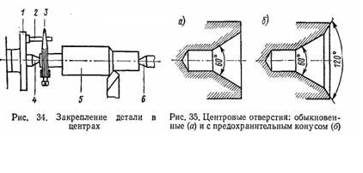

Размеры центровых отверстий не должны быть слишком малы, так как такие отверстия быстро срабатываются; точность установки на центры при этом уменьшается. Центры станка в этом случае также быстро изнашиваются. Слишком большие центровые отверстия портят внешний вид детали. В табл. 4 даны рекомендуемые размеры центровых отверстий.

При пользовании таблицей необходимо руководствоваться следующими правилами:

1)  центровые   отверстия   должны   иметь   одинаковые   размеры в обоих торцах вала даже в том случае, если диаметры  концевых шеек вала различны;

2) при легкой работе часто оказывается возможным принять размеры центровых отверстий ближайшие меньшие к предусмотренным таблицей для данного диаметра заготовок и, наоборот, при очень тяжелой работе — ближайшие большие.

**Разметка центровых отверстий**. На торцах заготовок, особенно тяжелых, находить положение центровых отверстий можно, пользуясь разметкой. Она осуществляется с помощью обычного циркуля. Установив расстояние между его иглами приблизительно равным радиусу размечаемой заготовки, прижимают большим пальцем левой руки конец одной ножки к боковой поверхности детали, а иглой другой ножки наносят на торце детали последовательно четыре риски (рис. 36).

Если расстояние между ножками циркуля было установлено больше радиуса детали, эти риски будут иметь вид, показанный на рис. 36, а; если оно было меньше радиуса детали, риски будут иметь вид, изображенный

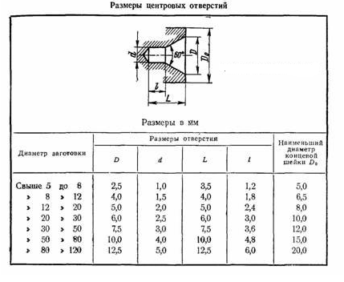

на рис. 36, б. Центр детали в том и другом случае лежит внутри этих рисок и без труда может быть намечен на глаз.

Разметку заготовок из точного проката, в особенности, если припуск на обработку невелик, а также обработанных деталей, в которых центровых отверстий почему-либо нет, следует произво­дить при помощи разметочного угольника (рис. 37, а). Штифты 1 и 2 запрессованы в короткой полке этого угольника на одинаковых расстояниях от его кромки А А. Наложив такой угольник на торец детали, проводят на последнем риску. Затем поворачивают угольник на произвольный угол и проводят вторую риску. Пересечение рисок определит центр заготовки. Так же используется угольник, показанный на рис. 37, б. После разметки центровых отверстий производится накернивание их. Накернивание без разметки у небольших деталей диаметром до 40 мм можно производить с помощью приспособления, показанного на рис. 38.

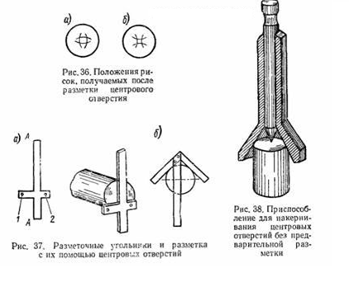

Центровочные **инструменты**. Сверление центровых отверстий производится спиральным сверлом (рис. 39, а), диаметр которого равен   диаметру   цилиндрической   части   центрового   отверстия.

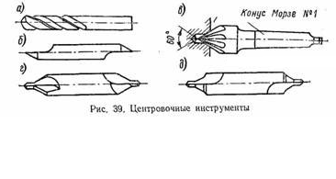

Конусная часть центрового отверстия, просверленного сверлом диаметром до 1,5 мм, образуется зенковкой (рис.39,б). При диаметре цилиндрической части отверстия до 6 мм для обработки конуса используется зенковка, изображенная на рис.39,в.

Центровое отверстие может быть получено значительно быстрее при использовании комбинированного центровочного сверла, показанного на рис. 39, г, а отверстие с предохранительным конусом — сверлом, изображенным на рис. 39, д

**Сверление центровых отверстий**. Сверление центровых отверстий в небольших заготовках из проката черного или ранее обточенного производится без разметки. Заготовка закрепляется в самоцентрирующем патроне (рис. 40, а). В пиноль задней бабки вставляется   сверлильный   патрон с центровочным инструментом. Просверлив центровое отверстие в одном торце, заготовку перевертывают и сверлят второе отверстие.

Размеченные и закерненные заготовки зацентровываются так: вместо переднего центра в шпиндель станка вставляется патрон с центровочным инструментом. Установив заготовку, как показано на рис. 40, б, придерживают ее левой рукой за боковую поверхность (а еще лучше за хомутик, закрепленный посередине детали). Пустив станок в ход и вращая маховичок задней бабки правой рукой, подают заготовку  на   вращающийся центровочный инструмент. Таким же образом сверлят и второе центровое отверстие.

**Обыкновенные центры.** Обыкновенный центр показан на рис.41,а. Часть А этого центра называется рабочей, а часть В — хвостовой. Угол при вершине рабочей части центра должен быть равен 60°. Хвостовая часть центра должна быть точно изготовлена и соответствовать коническим гнездам в шпинделе передней и пиноли задней бабок станка. Поверхности рабочей части и хвостовика центра не должны иметь забоин, при наличии которых положение детали получается неправильным.

Диаметр цилиндрической части С хвостовика должен быть меньше меньшего диаметра конуса В. При этом условии некоторое увеличение диаметра части С, возможное в результате выбивки центра из шпинделя, не отразится на точности его установки.

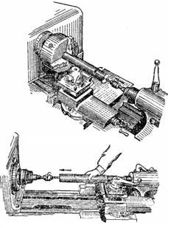  
Рис.40.Сверление центровых отверстий

Центр, показанный на рис. 41, б, служит для установки заготовок малого диаметра — до 4 мм. У таких заготовок вместо центровых отверстий делаются с двух сторон наружные конические поверхности с углом при вершине 60°, а в торце рабочей части центра, как это показано на рисунке, делается центровое углубление. Такие центры называются обратными.

Наличие рифленой поверхности у переднего центра (рис. 41, в) позволяет обрабатывать заготовки с большим центральным отверстием (без помощи поводкового патрона).

Наличие среза D у так называемого полуцентра (рис. 41, г), устанавливаемого только в заднюю бабку, дает возможность обрабатывать полностью торец поддерживаемой им детали.

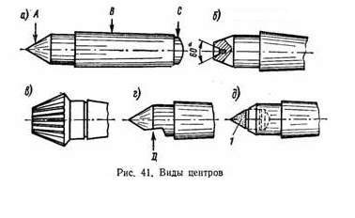

Во избежание быстрого износа и повреждений (от случайных ударов) центры должны быть закаленными и шлифованными.

Передний центр во время работы станка служит только опорой для обрабатываемой детали, вращается вместе с ней и поэтому не нагревается. Ввиду этого передние центры можно изготовлять из углеродистой инструментальной стали марки У6. Задний центр неподвижен, деталь вращается на нем часто с большой скоростью, вследствие чего центр нагревается, теряет свою твердость и быстро изнашивается. Поэтому задние центры делаются из углеродистой стали марки У8 и У10 или с твердосплавным наконечником 1 (рис. 41**,** д).

**Уход за центрами.** Для правильной установки детали необходимо, чтобы ось конуса рабочей части переднего центра точно совпала с осью вращения шпинделя передней бабки. Это можно проверить, если под вращающийся центр положить листок белой бумаги и смотреть на него сверху. Более точная проверка центров производится посредством индикатора, устройство которого рассматривается ниже.

Если оси не совпадают — вершина центра будет перемещаться на величину, которая определяет биение центра. Заметное на глаз биение недопустимо. В этом случае центр следует заменить или прошлифовать на месте, т. е. вставленным в коническое гнездо шпинделя. Шлифование производится при помощи специального устройства с приводом, закрепляемого в резцедержателе суппорта. Верхние салазки суппорта устанавливаются при этом под углом в 30° к центровой линии станка и перемещение их осуществляется вручную.  Правильность угла конуса проверяется шаблоном.

Перед шлифованием станину следует защищать от пыли, образующейся при шлифовании. Также восстанавливаются задние центры.

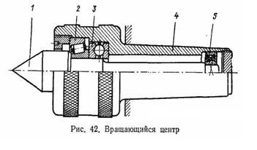

**Вращающиеся центры.** Для предупреждения вредного влияния износа заднего центра,  в               особенности при скоростном точении, применяются вращающиеся центры  различных   конструкций. Вращающийся центр показан на рис. 42.      Собственно центр 1 в этом                случае вращается на роликовом  2  и  шариковом   5 подшипниках, расположенных в корпусе 4.  Осевые усилия,   действующие   на центр,       воспринимаются упорным подшипником 3.

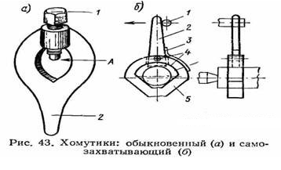

**Хомутики.** Токарный хомутик показан на  рис. 43, а. Отверстием А он надевается на обрабатываемую деталь и закрепляется на ней болтом 1. Часть 2 хомутика называется хвостом. Такие хомутики бывают разных размеров. Более удобны в работе хомутики самозахватывающей конструкции. Одна из них показана на рис. 43, б. В корпусе 5 на шарнире 4 закреплен хвостовой кулачок 2, имеющий насечку на секторной поверхности, прилегающей кповерхности вала. Пружина 3 обеспечивает заклинивание хомутика после установки его на вале, а палец 1 поводкового патрона — вращение заготовки.

**Поводковые патроны.** Обыкновенный поводковый патрон показан на рис. 44. Палец-поводок 3 закреплен гайкой 1 в корпусе 2, конструкция которого обеспечивает безопасность работы, поскольку хомутик и палец спрятаны в чаше корпуса.

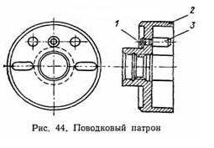

**Практика работы при закреплении детали в центрах**. При выборе хомутика необходимо следить за тем, чтобы конец детали, на которую надевается хомутик, свободно входил в отверстие хомутика. В то же время при слишком большом отверстии самозажимной хомутик не сработает, а у обыкновенного хомутика зажимной болт будет скользить по цилиндрической поверхности обрабатываемой  детали и согнется.

Если хомутик надевается на обработанный конец детали, то, чтобы не испортить поверхности ее, между деталью и стенками отверстия в хомутике и под зажимной болт его кладут медную про­кладку или обертывают конец детали медной полоской.

Перед установкой центров в конические гнезда шпинделя передней бабки и пиноли задней бабки последние следует тщательно протирать тряпкой, навернутой на деревянную палочку. Не менее тщательно должны быть протерты хвосты центров. Необходимо также протирать (перед каждой установкой детали на центры) рабочие части центров и центровые отверстия в детали. При несоблюдении этих правил соринки и мелкие стружки, попавшие между центром и поверхностями гнезд и центровых отверстий, портят их, а установка детали получается неправильной.

Непременное условие работы в центрах — это хорошая смазка заднего центра. Недостаточно смазать центр только перед установкой детали на станок. Время от времени следует, остановив станок, отвести немного пиноль задней бабки и добавить смазки.

Приводим несколько составов смазки.

1.            К тавоту прибавляют немного толченого мела, чтобы получилась не слишком густая смесь.

2.            К тавоту  прибавляют  мелко  истолченную горючую серу.  
Масса получается густая, поэтому полезно разбавлять ее керосином.

При слабо поджатом центре обрабатываемая деталь будет вибрировать. Если центр поджат слишком туго, вся смазка будет выдавливаться и центр «заест». Задний центр считается поджатым правильно, если деталь без усилия можно повернуть на центрах настолько,  насколько это позволяет хомутик.

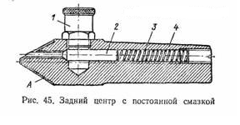Для тяжелых работ применяют задний центр с постоянной смазкой (рис. 45). При установке вала конической поверхностью его центрового отверстия нажимают на несколько выступающий торец плунжера 2 и масло из масленки 1 через канал корпуса 4 и канавки А поступает к трущимся поверхностям. При снятии вала пружина 3 возвращает плунжер в исходное положение и каналы подачи масла перекрываются.

Во время обработки деталь нагревается и, удлиняясь вследствие этого, с большой силой нажимает на центры. От возникшего давления или заест центр, или изогнется деталь. Чтобы предупредить это, следует периодически проверять силу поджима детали задним центром, в особенности при обработке длинных деталей.

Если в центрах обрабатывается партия деталей, надо иметь два хомутика. В то время, когда производится (при автоматической подаче) обтачивание одной детали, токарь может закреплять хомутик  на  следующей детали,   подлежащей  обработке.

Детали, закрепляемые в центрах. Деталь, обрабатываемую на , токарном станке, необходимо закреплять в центрах в следующих случаях:

1)   если обработка детали, например ступенчатого валика, производится на одном станке за несколько установок, причем необходимо совпадение осей обрабатываемых поверхностей (обеспечение концентричности);

2)          если последующая обработка детали, например на шлифовальных станках, производится в центрах;

3)          если обрабатываемая деталь  (например,  ходовой  винт токарного станка) по условиям своей работы может быть испорчена (износ, прогиб) и для ремонта этой детали необходима установка ее на станок в центрах.